Contents

Informations générales : 1

Suite de sequences: 1

Audio 1

Détails du projet Unity 3

Comment mettre à jour les images/video 3

Paramètres: 4

Déploiement du projet (à developer) : 6

# Informations générales :

Version de Unity utilisée (2019.4.21).

Il ne devrait pas y avoir trop de problèmes si tu veux changer de version.

## Suite de sequences:

Déterministe pour le moment, va alterner entre esker et low battery, et le contenu esker va alterner entre image et video.

Video Esker -> Low battery -> Image Esker -> Low Battery -> Video Esker -> …

Tu me diras si tu voudras que la séquence soit un peu plus aléatoire.

Lorsqu’on a à afficher un média dans une de ces catégories, un média aléatoire est choisi.

Je prévois améliorer le système aléatoire pour que ce soit une “pige sans remise” (impossible de retomber sur le même média d’une catégorie avant d’avoir passé tous les médias dans cette catégorie).

## Audio

Pour le moment l’audio des vidéos joue, ce sera simple à désactiver.

Je proposerais d’utiliser l’audio builtin de unity pour faire jouer une trame sonore si désiré.

Ce serait simple de couper le son lorsqu’en “low-battery” si désiré.

## Random

On dirait qu’il y a une vidéo en H265 qui peut peter le player sur windows (si tu n’as pas le codec d’installé). Ça marche sur mon laptop mais pas sur mon desktop.

# Détails du projet Unity

## Comment mettre à jour les images/video

Les images sont dans le dossier ressources/media, et les vidéos dans le dossier StreamingAssets. Il suffit de « drag and drop » les medias dans les bons dossiers

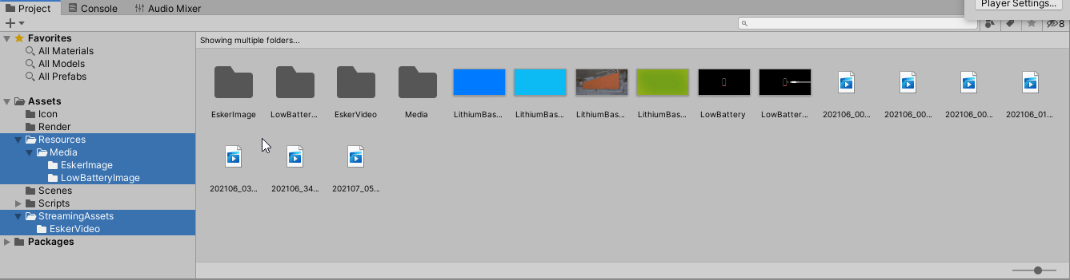

Ensuite on va sur le gameObject “Controllers” et on clique sur le bouton *Populate File List* sur le component « GetFileList ».

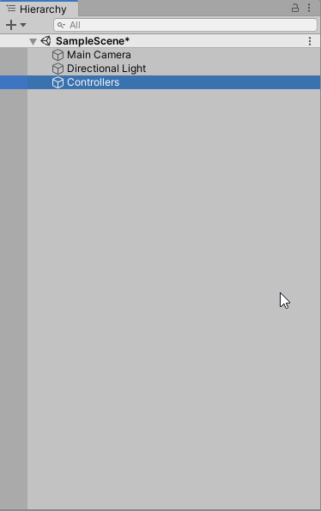

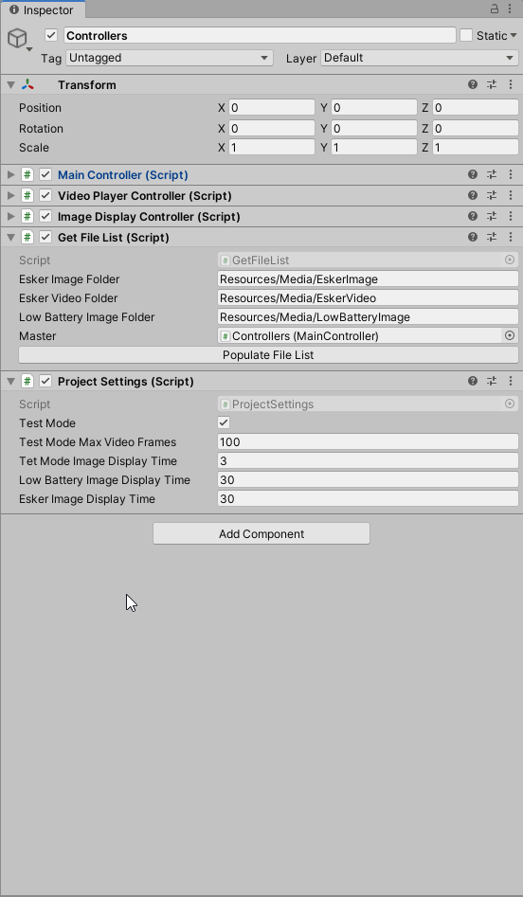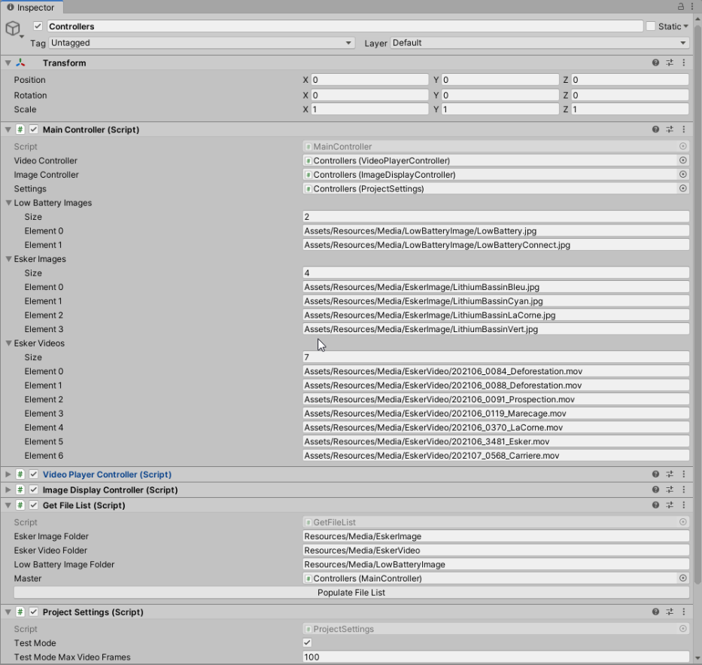Les fichiers trouvés sont listés dans la “main controller “

## Paramètres:

Encore sur le gameobject Controllers, il y a le component *ProjectSettings*

|  |  |
| --- | --- |
| **Paramètre** | **Description** |
| Test Mode | Active le mode de test  (les durées de vidéo et d’image de test seront utilisés) |
| Test mode max video frames (frames) | Durée maximale des vidéo lorsqu’en mode test |
| Test mode image display time (seconds) | Temps d’affichage des images (esker et low battery) lorsqu’en mode test |
| Low Battery image Display time (seconds) | Temps d’affichage des images Low Battery |
| Esker Image Display Time (seconds) | Temps d’affichage des images Esker |
| Screen Orientation | Devrait forcer l’application à conserver cette orientation de l’écran |

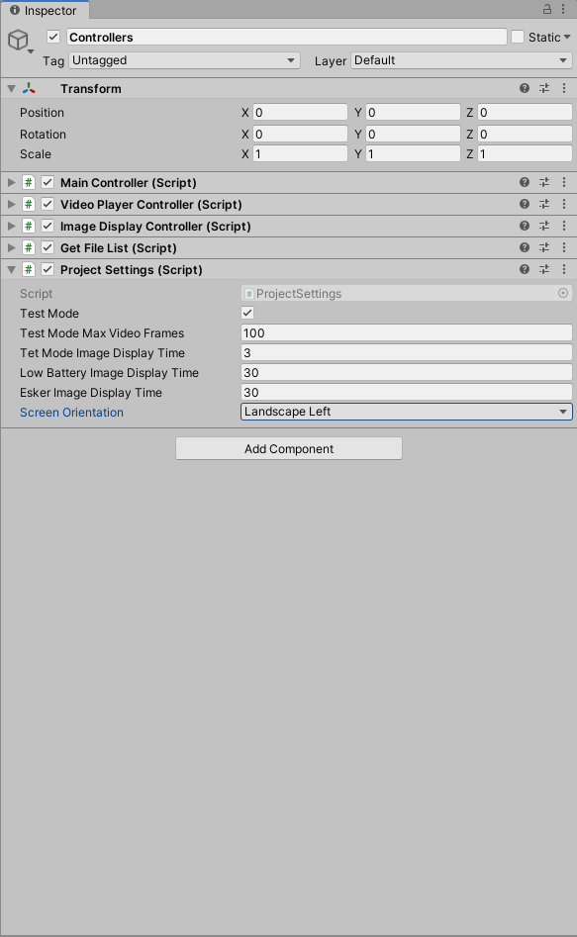

## Déploiement du projet (à developer) :

S’assurer de décocher l’option Test Mode dans Project settings avant de partir le build.

Cmd+shift+b pour accéder à la fenêtre de build

Choisir iOS et clicker sur Switch Plaform

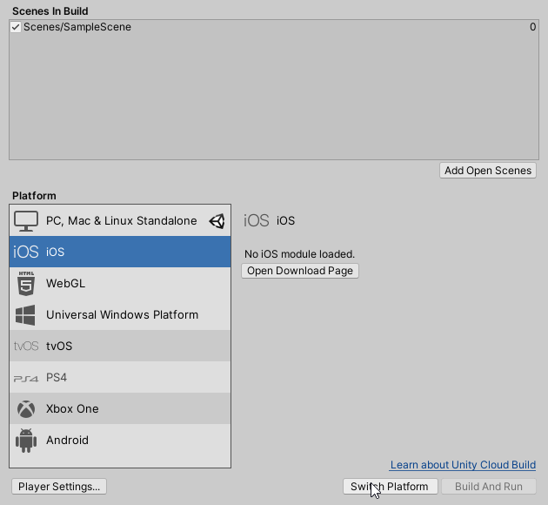

Pistes d’optimisation de performances :

Dans Project settings –> Player –> Other settings (pour la plateforme IOS)

Activer l’option *use incremental GC*

Désactiver l’option *Multithreaded Rendering*

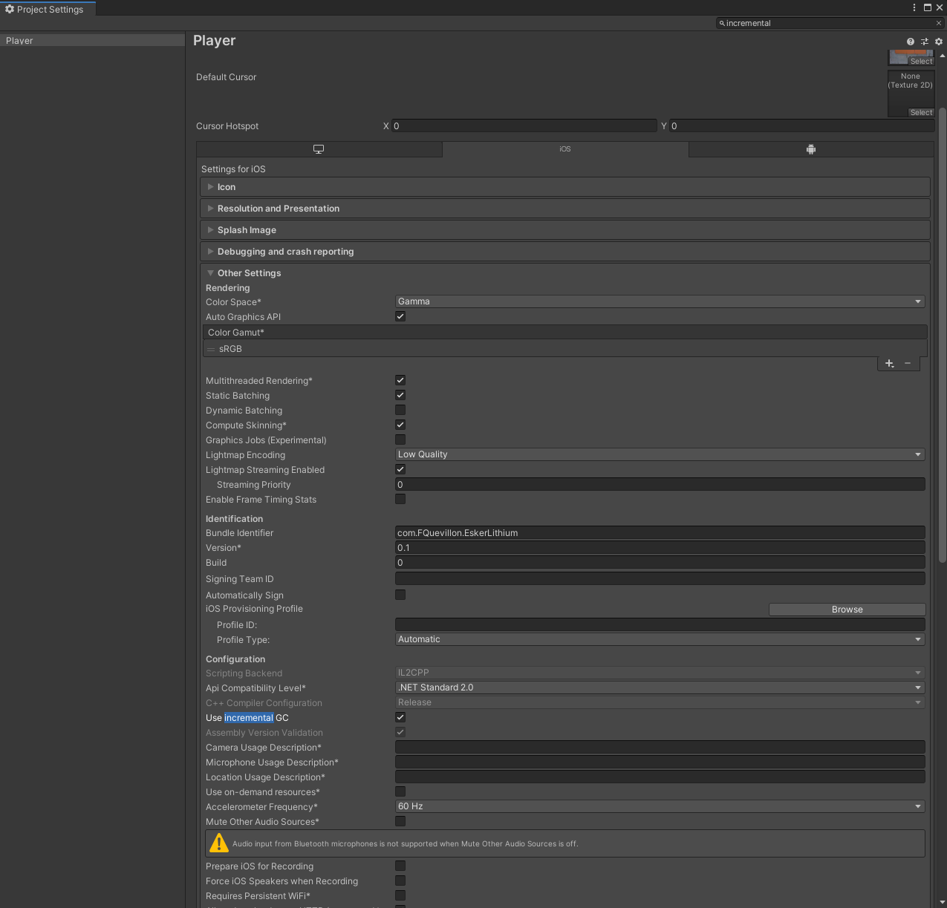

Preloader les assets de video (ils prennent probablement trop de mémoire par contre)

Project settings –> Player –> Other settings –> Preloaded Assets